Анкета животного без владельца от 12.02.2025 г.

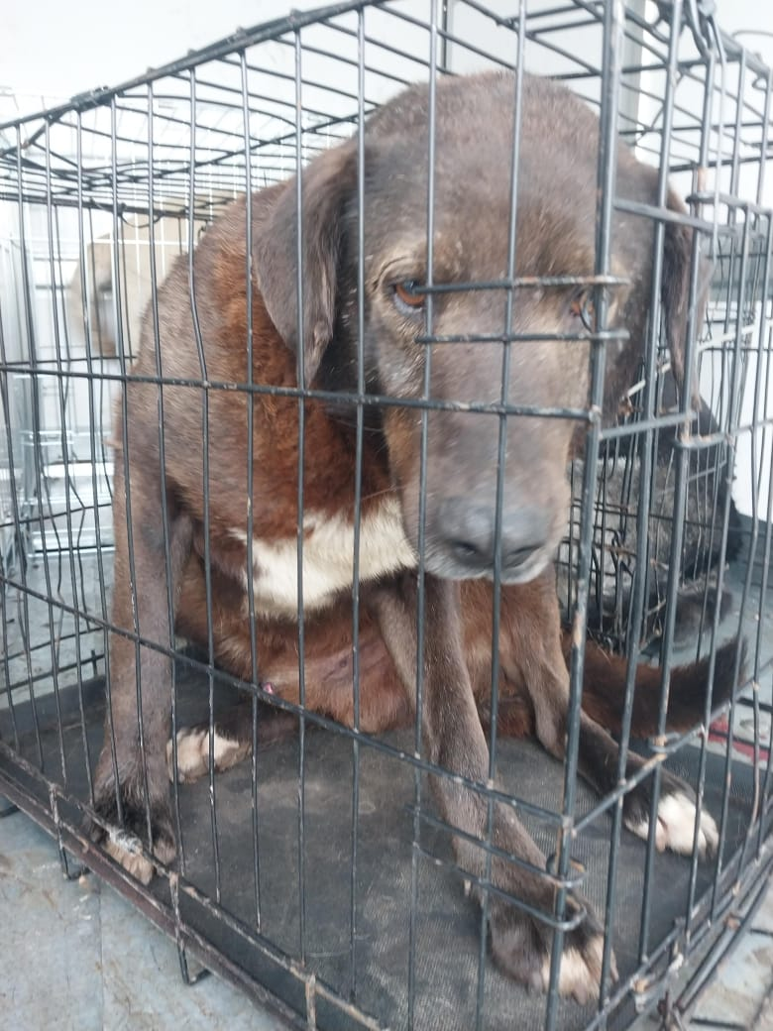 | Дата отлова, место (район, улица) | 12.02.2025 г.  г.Ставрополь, ДНТ «Калинка», 143
 | Вид, пол животного | Кобель
 | Окрас животного | Темно-рыжий
 | Инд. номер/маркировка животного
 | Дата операции

